正邦集团农牧事业部广西片区
2020-2021届“邦之星”校园招聘计划
- 集团简介
正邦集团成立于1996年，是农业产业化国家重点龙头企业，国家高新技术企业,名列中国企业500强第247位、中国制造业500强第111位、中国民营企业500强第84位、江西省民营企业第1位。
集团旗下正邦科技于2007年在深交所上市，设立了博士后科研工作站、院士工作站、正邦农业科学研究院，拥有国家企业技术中心、省工程技术研究中心等技术研发平台，承担了包括国家“863计划”——生态福利养猪关键技术研究在内的国家及省市科研项目。
集团饲料生产、生猪繁育与养殖、农药生产、兽药生产、种鸭繁育均居全国前10强。集团分设畜牧、植保、食品、金控四大产业，在全国29个省（市、区）拥有480家分子公司、56000名员工，在“一带一路”10个国家拥有15个企业。2019年实现总产值880亿元，主发起设立的江西省首家民营银行裕民银行于2019年9月28日开业，计划2020年打造千亿企业，2022年挺进世界500强。
- 招聘岗位、专业及要求：
1、招聘岗位及专业
分类 | 岗位类别 | 招聘人数 | 学历要求 | 工作地点 | 专业要求
1 | 管培生 | 150 | 本科及以上  （一本院校） | 广西省 | 专业：不限（以理学、工学、农学、管理学、经济学、教育学类专业为主） 院校：大专/二本院校特别优秀的学生可适当
2 | 养殖技术员 | 400 | 大专以上 | 广西省 | 专业：动物科学、动物医学、遗传育种、畜牧兽医、动物防疫、饲料及动物营养、食品工程 等畜牧相关专业
3 | 畜牧技术员 | 200 | 本科及以上  （二本院校） | 广西省 | 专业：不限（以理学、工学、农学、管理学、经济学、教育学类专业为主）
4 | 饲料营销岗  （畜禽料销售+养鸡岗+水产料销售） | 50 | 大专以上 | 广西省 | 专业一：动物科学、动物医学、遗传育种、兽医、饲料及动物营养、食品工程，水产养殖等畜牧相关专业
5 | 饲料营销岗  （畜禽料销售+养鸡岗+水产料销售） | 50 | 本科及以上  （二本院校） | 广西省 | 专业二：市场营销、国际贸易、国际商务、工商管理、企业管理、食品工程等相关经济管理类专业
6 | 财务岗 | 50 | 本科 | 广西省 | 专业：财务管理、会计学、审计学等相关专业
7 | 机械工程岗 | 20 | 本科及以上 | 广西省 | 专业：机械一体化、电气自动化、环境工程、工程管理
8 | 环保岗 | 40 | 大专50%  本科50% | 广西省 | 专业：环境工程、环境科学专业
9 | 工程建设岗 | 40 | 本科及以上 | 广西省 | 专业：土木工程、设计、预算、建筑、自动化等相关专业
合计： |  | 1000
2、招聘要求
- 2019-2021届大学生；
- 有意从事现代农业工作；
- 具备良好的沟通能力、表达能力、协调能力、抗压能力；
- 能吃苦耐劳、心态积极向上；农村籍、有农牧业实践经历者优先；
- 工作地点：根据个人意愿与公司岗位需求综合因素分配；
- 如在院校、班级、学生会等有干部经历，待遇从优。
3、工作地点：广西省各地级市、全国（根据个人意愿与公司岗位需求综合因素分配）
4、应聘要求：应聘时请携带个人简历（含照片）。
- 培养模式及发展通道：
1、大学生180天成长计划：
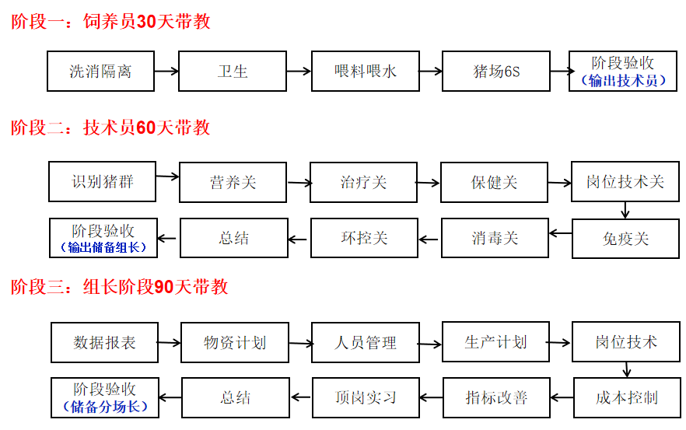
2、发展通道：
培养时间 | 大学生5年晋升通道 |  |  |  |  | 年度收入
培养时间 | 繁殖管理通道 | 育肥管理通道 |  | 养殖技术线 | 营销管理线 | 年度收入
第5年 | 片区总经理 |  |  |  |  | 150万以上
第2-3年 | 繁殖经理 | 分公司经理 |  | 片区兽医师 | 分公司总经理 | 40万-150万
入职第6个月 | 分场长 | 服务部主任 |  | 技术主任 | 区域经理 | 30万-100万
入职2-3个年 | 生产组长 | 生产主管 |  | 防疫主任 | 开发队长 | 15万-30万
入职1-2个月 | 技术员 | 开发员 |  | 技术员 | 开发队员 | 8万-20万
实习大学生
- 薪资及福利待遇
1、养殖相关岗位实习薪酬标准：
院校 | 学历 | 薪酬（转正） | 备注说明
/ | 博士 | 2W-5W | 事业部总裁终试定薪
985院校 | 硕士 | 1.5W-2W
985院校 | 本科 | 1W-2W
211院校 | 硕士 | 1.1W-2W
211院校 | 本科 | 8K-1.5W
省级重点农业院校  及一本院校 | 硕士 | 8K-1.5W
省级重点农业院校  及一本院校 | 本科 | 6.5K-1.3W
一般本科院校 | 硕士 | 7K-1.1W
一般本科院校 | 本科 | 6K-1W
大专院校 | 大专 | 4.5K-6.5K
备注：学生干部薪酬标准：学生干部和党员可以在薪酬标准的基础上，额外给与加薪，具体标准如下：
校级学生会主席（含副） | 1000元 | - 同时担任多个职位，按照最高职位补贴；  - 部长和会长需重点把控，学校一般的协会不给予补贴或者降档补贴；  - 学生干部补贴直接在定薪中体现，不单独做补贴。
院级学生会主席（含副）、部长、会长 | 800元
班长、团支书、党员 | 500元
2、其他福利待遇：
★股权激励：年终配股、期权激励......
★丰厚奖金：年终奖、季度奖、项目奖励、岗位奖金包......
★法定福利：五险一金、三节福利......
★人性福利：免费体检、探亲假、生日福利......
★丰富培训：管培生培训、储备干部培训、EMBA培训......
★多样补贴：交通补贴、话费补贴、出差补贴、防暑降温补贴......
序号 | 具体步骤 | 具体内容 | 扫码直接投递简历
1 | 投简历 | 参加线上招聘会或直接投简历 | 
2 | 视频面试 | QQ视频面试或微信视频面试
3 | 在线人才测评 | 通过在线测评网址，进行人才测评
4 | 发放OFFER | 面试后一天内以邮件形式发放OFFER
5 | 三方协议 | 双方签订《三方协议书》
6 | 线上入职培训 | 参加线上入职培训
7 | 报到入职 | 根据各校离校时间确认报到时间
五、面试与录用流程
六、个人资料投递途径：电子简历投递邮箱:xiayangtian@zhengbang.com
★ 参加校园宣讲/双选会（关注就业网宣讲信息），扫码直接投递简历；
★ 联系人如下：
大 学 生 招 聘 副 总 监：詹定根18973851021（微信同号）
广 西 大 学 生 招聘经理：夏阳天15778206668（微信同号）
罗梓雄 15292280006（微信同号）
咨询方式 ：1、电话与对应省份招聘经理或招聘副总监联系；2、直接加招聘经理微信投简历；3、扫码加入大学生招聘微信招聘咨询群（如上图二维码） 。
公司总部地址：江西省南昌市艾溪湖一路569号正邦集团
公司官网网址：http://www.zhengbang.com

附件：广西省猪场照片


